2025年本科《大数据优化建模与算法》大作业
姓名：
学号：
一、若不考虑启动开销，但考虑处理机的释放时间，设从处理机${\text{P}}_{\text{i}}$的释放时间为${\text{r}}_{\text{i}}$（即从开始到时刻 ${\text{r}}_{\text{i}}$，从处理机 ${\text{P}}_{\text{i}}$ 是非空闲的，从时刻 ${\text{r}}_{\text{i}}$ 开始空闲，可以给其安排任务）。请
- 叙述带有释放时间的同构网络可分任务调度问题；
设有N+1台处理机通过星型网络互连，如图1所示，其中${\text{P}}_{\text{0}}$为主处理机，其余为从处理机，主处理机只负责数据的切分和传输，从处理机负责数据的处理,从处理机的能力一样，称为同构网络。${\text{l}}_{\text{i}}$是链接${\text{P}}_{\text{0}}$和${\text{P}}_{\text{i}}$的通信链路。记${\text{P}}_{\text{1}}\text{,}{\text{P}}_{\text{2}}\text{,...,}{\text{P}}_{\text{N}}$为主处理机给从处理机传输数据的顺序。${\text{P}}_{\text{0}}$ 将大小为${\text{W}}_{\text{total}}$的数据切分为$\text{N}$个子块（任务）并依次传输给${\text{P}}_{\text{1}}\text{,}{\text{P}}_{\text{2}}\text{,⋯,}{\text{P}}_{\text{N}}$，${\text{P}}_{\text{0}}$同一时刻只能给一个从处理机${\text{P}}_{\text{i}}$传输任务，${\text{P}}_{\text{i}}$只有在完全接收子任务后才开始处理该任务。并不要求所有的处理机都必须参与处理任务。
令z表示从${\text{P}}_{\text{0}}$传输单位数据到${\text{P}}_{\text{i}}$所需要的时间，则传输大小为${\text{α}}_{\text{i}}$的数据所需的时间为$\text{z}{\text{α}}_{\text{i}}$；令w表示处理机${\text{P}}_{\text{i}}$处理单位数据的时间，则处理${\text{α}}_{\text{i}}$的时间为$\text{w}{\text{α}}_{\text{i}}$。考虑处理机的释放时间，即，设从处理机${\text{P}}_{\text{i}}$的释放时间为${\text{r}}_{\text{i}}$（即从开始到时刻${\text{r}}_{\text{i}}$从处理机${\text{P}}_{\text{i}}$是非空闲的，从时刻${\text{r}}_{\text{i}}$开始空闲，可以给其安排任务）。
优化目标：①确定参与处理数据的从处理机的最优数目n (n可小于N);②最优的任务分配方案，使得处理完所有任务所用时间最短最短。
- 建立带有释放时间的同构网络可分任务调度问题的数学模型。
主处理机为$P_{0}$，从处理机为$P_{i}$。单位任务的通信时间为$z$，且主处理机对任一从机的该参数相同。单位任务的计算时间为$w$，且所有从机的该参数相同。总任务量为$W_{total}$。从处理机$P_{i}$的释放时间为$r_{i}$，满足从时刻$0$到$r_{i}$为忙碌状态，$r_{i}$可不同。为方便建模，对从处理机按释放时间升序重新编号，满足：$r_{1}≤r_{2}≤⋯≤r_{N}$。参与计算的从处理机数$n∈\{1,2,…,N\}$。任务分配量$α_{i}≥0, i=1,…,n, \sum_{i=1}^{n}{α_{i}}=W_{\text{total}}$。每个从处理机开始接收任务的时间为$s_{i}$。任务总完成时间为$T$。相邻两台从处理机之间的时序类型指示变量$c_{i}∈\{Γ_{i}\left(1\right),Γ_{i}\left(2\right)\}$。
对任何参与计算的 $n$ 台从机 $P_{1},…,P_{n}$, 我们考虑相邻两台 $P_{i}$ 与 $P_{i+1}$ 之间的关系。 记: $s_{i}$为主机开始给 $P_{i}$ 发送任务的时刻; $zα_{i}$为主机给 $P_{i}$ 发送完整任务份额所用的时间; $wα_{i}$为$P_{i}$ 计算该份额的时间。 再根据可分任务理论, 要使完成时间最短, 应当让所有参与计算的处理机同时完成计算, 于是有:
$$s_{i}+zα_{i}+wα_{i}=s_{i+1}+zα_{i+1}+wα_{i+1}, i=1,…,n−1.$$ | (1)

接着考虑释放时间和开始时间的相对关系, 存在两种基本情形:
情形 1：主机无空闲（$Γ_{i}\left(1\right)$）
即满足$r_{i+1}≤s_{i}+zα_{i}, i=1,…,n−1$，这说明在主机给$P_{i}$传输任务的过程中，$P_{i+1}$已经在某个时刻释放完了旧任务。等主机发送完 i 后，它立即就可以开始给 $P_{i+1}$传输，没有等待时间。此时可满足：
$$s_{i+1}=s_{i}+zα_{i}.$$ | (2)
把它代入等式 (1) 中，整理可得到从 i 到 i+1的关系：
$$\begin{matrix}s_{i}+zα_{i}+wα_{i} & =\left(s_{i}+zα_{i}\right)+zα_{i+1}+wα_{i+1} \\ wα_{i} & =zα_{i+1}+wα_{i+1}=\left(z+w\right)α_{i+1} \\ ⇒ α_{i+1} & =\frac{w}{z+w}α_{i}.\end{matrix}$$
记
$$q=\frac{w}{z+w}∈\left(0,1\right),$$
则有
$$α_{i+1}=qα_{i}, i=1,…,n−1.$$ | (3)
若所有相邻对都属于这种情形，就得到一串几何级数：
$$α_{i}=q^{i−1}α_{1}, i=1,…,n,$$ | (4)
再结合 $\sum_{i=1}^{n}{α_{i}}=W_{total}$ 即可求出 $α_{1}$，这也是之前无释放时间模型中的推导思路。

情形 2：主机需要等待（$Γ_{i}\left(2\right)$）
即此时$r_{i+1}>s_{i}+zα_{i}$，说明主机在给 $P_{i}$ 传完任务后，$P_{i+1}$ 仍然忙（未到释放时间）。主机必须空闲等待到时刻 $r_{i+1}$ 才能给 $P_{i+1}$ 发送任务，于是有：
$$s_{i+1}=r_{i+1}.$$
在这种情况下，仍然要求所有处理机同时完成计算，因此可知完成时间 $T$ 满足(1)式。
特别地，对于第一台参与计算的处理机 $P_{1}$，我们可以自然地令：
$$s_{1}=r_{1}, T=r_{1}+\left(z+w\right)α_{1}.$$ | (5)
对于任意其它 $i≥2$，若都属于“等待型”情形，可以推得：
$$α_{i}=α_{1}+\frac{r_{1}−r_{i}}{z+w}, i=2,…,n.$$ | (6)

综合情况：有的等待、有的不等待
实际上，真实情况一般是：有的相邻对满足情形 1，有的满足情形 2。我们用一个向量 $C=\left(c_{2},c_{3},…,c_{n}\right)$ 来表示每一对相邻处理机属于哪一种情形：$c_{i}=Γ_{i}\left(1\right)$表示第 $i$ 和第 $i−1$ 台处理机满足“无主机空闲”的约束（情形 1）；$c_{i}=Γ_{i}\left(2\right)$表示第 $i$ 和第 $i−1$ 台之间存在等待（情形 2）。
给定 $C$ 后，可以用类似上面的推理，逐步把 $α_{2},…,α_{n}$ 都用 $α_{1}$ 和 $r_{i}$ 表示出来，得到一个线性方程组，这里可以将其整理成：
$$Aα=b,$$
其中$α={\left(α_{1},…,α_{n}\right)}^{T}$，$A$ 是一个 $n×n$ 的系数矩阵，最后一行为总任务量约束 $\sum_{i=1}^{n}{α_{i}}=W_{\text{total}}$，$b$ 是常数向量。

综上，带释放时间的同构网络可分任务调度问题的数学模型可以概括为：
$$min\left(T\right)=min\left(r_{1}+\left(z+ω\right)α_{1}\right),$$
s.t. $\left\{\begin{matrix}\text{①}0<n≤N,\text{其中}N\text{为处理机的总数,}n\text{为参与计算的处理机数量;} \\ \text{②}0<α_{i}≤W_{\text{total}} , i=1,2,⋯,n; \\ \text{③}\sum_{i=1}^{n}{α_{i}}=W_{\text{total}}; \\ \text{④}s_{i}+zα_{i}+ωα_{i}=s_{i+1}+zα_{i+1}+ωα_{i+1} , i=1,2,⋯,n−1; \\ \text{⑤}C=\left(c_{2},c_{3},⋯,c_{n}\right),c_{i}∈\{Γ_{i}\left(1\right),Γ_{i}\left(2\right)\} , i=2,3,⋯,n; \\ \text{⑥若}c_{i}=Γ_{i}\left(1\right),r_{i+1}≤s_{i}+zα_{i};\text{若}c_{i}=Γ_{i}\left(2\right),r_{i+1}>s_{i}+zα_{i},\text{其中,}i=2,3,⋯,n; \\ \text{⑦若}c_{i}=Γ_{i}\left(1\right),s_{i}=s_{i−1}+zα_{i−1};\text{若}c_{i}=Γ_{i}\left(2\right),s_{i}=r_{i},\text{其中,}i=2,3,⋯,n.\end{matrix}\right.$

过程演示（以N=5举例）
下面我们选一个由5台从处理机参与调度的模拟示例以演示该方法的一次搜索过程。其中，我们将单位时间设为秒，单位任务通信时间$z=1$，单位任务计算时间$w=2$，总任务量$W_{total}=100$，参与的从处理机有$P_{1},…,P_{5}$，释放时间$r_{1}=0,r_{2}=10,r_{3}=78,r_{4}=105,r_{5}=123$。
本次搜索设定时序状态为$C=\left(Γ_{2}\left(1\right),Γ_{3}\left(2\right),Γ_{4}\left(2\right),Γ_{5}\left(2\right)\right)$
根据约束条件，我们可以得到相邻处理机开始时间之间的关系
$$\left\{\begin{matrix}s_{1}=r_{1}=0 \\ s_{2}=s_{1}+{zα}_{1} \\ s_{3}=r_{3}=78 \\ s_{4}=r_{4}=105 \\ s_{5}=r_{5}=123\end{matrix}\right.$$
将式该带入式( 1 ),可得每台处理机分配的任务$α_{i}$ :
$$\left\{\begin{matrix}α_{2}=qα_{1} \\ α_{3}=α_{1}+\left(r_{1}−r_{3}\right)/\left(z+w\right) \\ α_{4}=α_{1}+\left(r_{1}−r_{4}\right)/\left(z+w\right) \\ α_{5}=α_{1}+\left(r_{1}−r_{5}\right)/\left(z+w\right)\end{matrix}\right.$$
再将这里的等式同$\sum_{i=1}^{n}{α_{i}}=W_{total}$ 共n个等式表示成标准形式，即
$$A⋅α=b$$
有
A=$\left[\begin{matrix}−q & 1 & 0 & 0 & 0 \\ −1 & 0 & 1 & 0 & 0 \\ −1 & 0 & 0 & 1 & 0 \\ −1 & 0 & 0 & 0 & 1 \\ 1 & 1 & 1 & 1 & 1\end{matrix}\right]$
$b$ =${\left[\begin{matrix}0 & \left(r_{1}−r_{3}\right)/\left(z+w\right) & \left(r_{1}−r_{4}\right)/\left(z+w\right) & \left(r_{1}−r_{5}\right)/\left(z+w\right) & W_{total}\end{matrix}\right]}^{T}$
进而可以采用线性规划的方法求出任务分配方案的解。
解得
$$α_{1}=\frac{303}{7}≈43.29, α_{2}=\frac{202}{7}≈28.86, α_{3}=\frac{121}{7}≈17.29,$$
$$α_{4}=\frac{58}{7}≈8.29, α_{5}=\frac{16}{7}≈2.29$$
接下来进行验证时序类型是否满足：
$Γ_{2}\left(1\right)$ 要求：$r_{2}≤s_{1}+zα_{1}$
即：$10≤0+α_{1}⇒10≤43.29$，成立。
$Γ_{3}\left(2\right)$: $r_{3}>s_{2}+zα_{2}$
$78>43.29+28.86≈72.15$，成立。
$Γ_{4}\left(2\right)$: $r_{4}>s_{3}+zα_{3}$
$105>78+17.29≈95.29$，成立。
$Γ_{5}\left(2\right)$: $r_{5}>s_{4}+zα_{4}$
$123>105+8.29≈113.29$，成立。
综上，本次搜索得到的是一组满足模型约束的可行且优化的调度方案，该方案解得最小时间为T=909/7，其甘特图如下图所示
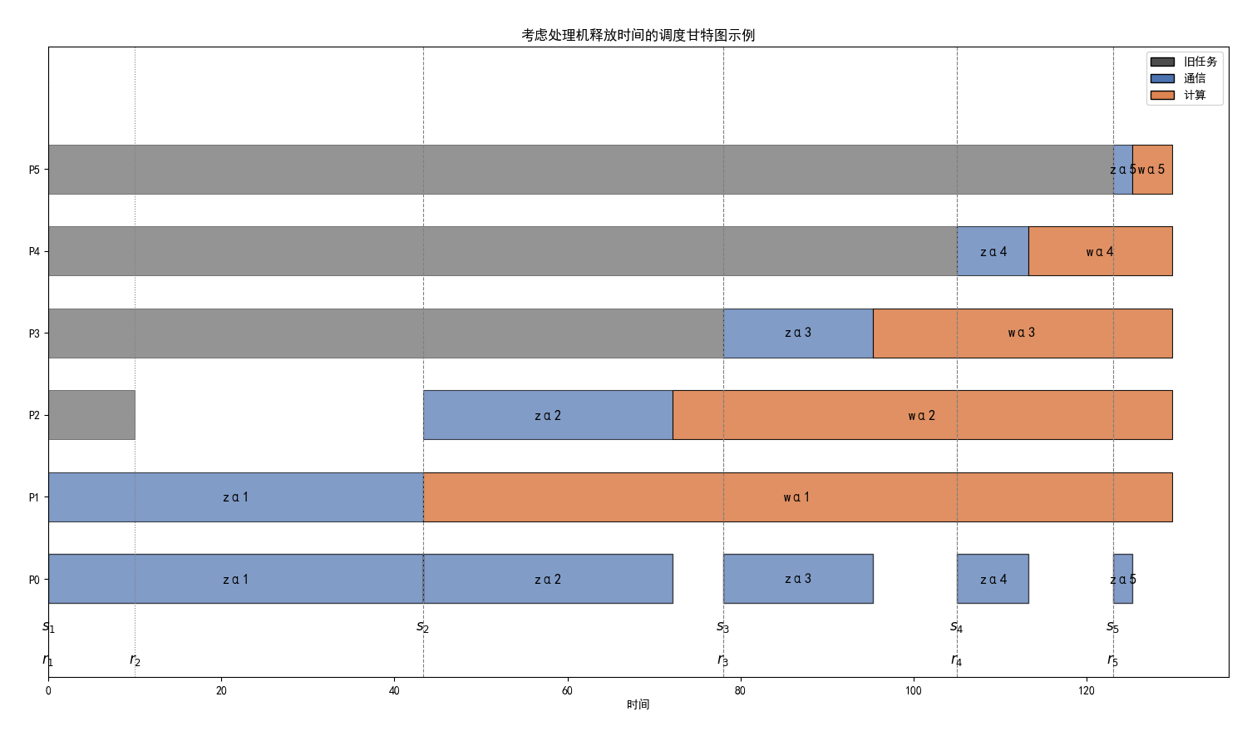

二、对函数$\text{f}\left(\text{x}\right)\text{=}\sum_{\text{i}\text{=1}}^{\text{7}}{\text{[}{\left(\text{1−}{\text{x}}_{\text{i}}\right)}^{\text{2}}\text{+100}{\left({\text{x}}_{\text{i}\text{+1}}\text{−}{{\text{x}}_{\text{i}}}^{\text{2}}\right)}^{\text{2}}\text{]}}$，初始点取为${\text{x}}^{\text{0}}\text{=(0,0,…,0)∈}{\text{R}}^{\text{8}}$，分别用最速下降法和牛顿法编程迭代10次，把结果总结在如下形式的一张表里，记录各次迭代的函数值，最终CPU。比较两个方法所得到的结果，并分析结果，最后附上代码。
迭代次数k | 最速下降法 | 牛顿法
迭代次数k | $$\text{f}\text{(}{\text{x}}^{\text{k}}\text{)}$$ | $$\text{f}\text{(}{\text{x}}^{\text{k}}\text{)}$$
1 | 6.9249074459 | 6.8961791640
2 | 6.9126577802 | 6.1465999590
3 | 6.8291303826 | 5.8430092891
4 | 6.8219139714 | 5.0834773416
5 | 6.7279971507 | 4.6341746346
6 | 6.6731061345 | 3.9871615499
7 | 6.6699382312 | 3.2395637948
8 | 6.5293513363 | 2.7440171813
9 | 6.4626213527 | 1.8502728598
10 | 6.4158855124 | 1.8418893006
10次迭代两个方法所花时间 | 0.4753196999ms | 0.3106639000ms

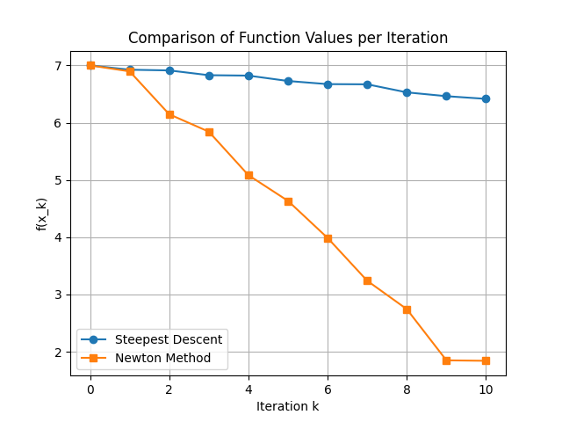
对于迭代结果，我们绘制了简单的函数值–迭代次数折线图。可以看出，在相同迭代步数下，牛顿法的函数值下降明显更快，收敛速度远高于最速下降法；最速下降法在前几步下降幅度较小，后期有明显的“平台”趋势。尽管牛顿法每一步需要计算 Hessian 并求解线性方程，单步代价高于最速下降法，但在本题 8 维小规模问题中，整体 CPU 时间仍与最速下降法处于同一数量级，甚至略有优势。这是因为牛顿法收敛更快、线搜索次数也更少。

大作业2参考代码
import numpy as np
import time
import matplotlib.pyplot as plt # 新增：用于画图

#--------------------------------------
# Rosenbrock 函数及其梯度、Hessian
#--------------------------------------

def rosen_f(x):
"""
f(x) = sum_{i=1}^{7}[(1 - x_i)^2 + 100 (x_{i+1} - x_i^2)^2]
x 为长度 8 的向量
"""
x = np.asarray(x, dtype=float)
n = x.size
s = 0.0
for i in range(n - 1):
s += (1.0 - x[i])**2 + 100.0 * (x[i+1] - x[i]**2)**2
return s

def rosen_grad(x):
"""梯度 ∇f(x)"""
x = np.asarray(x, dtype=float)
n = x.size
g = np.zeros_like(x)
for i in range(n - 1):
xi = x[i]
xip1 = x[i+1]
# 对 x_i 的偏导
g[i] += -2.0 * (1.0 - xi) - 400.0 * xi * (xip1 - xi**2)
# 对 x_{i+1} 的偏导
g[i+1] += 200.0 * (xip1 - xi**2)
return g

def rosen_hess(x):
"""Hessian 矩阵 ∇^2 f(x)，8×8"""
x = np.asarray(x, dtype=float)
n = x.size
H = np.zeros((n, n), dtype=float)
for i in range(n - 1):
xi = x[i]
xip1 = x[i+1]
# 2 维 Rosenbrock 的 Hessian 小块
Hxx = 2.0 - 400.0 * xip1 + 1200.0 * xi**2
Hyy = 200.0
Hxy = -400.0 * xi

H[i, i] += Hxx
H[i+1, i+1] += Hyy
H[i, i+1] += Hxy
H[i+1, i] += Hxy
return H

#--------------------------------------
# 最速下降法
#--------------------------------------

def steepest_descent(x0, max_iter=10, c=1e-4, rho=0.5):
"""
最速下降法，带 Armijo 回溯线搜索
返回：x, history, cpu_time
history 中每个元素为 (k, f(x_k), ||g_k||)
"""
x = np.asarray(x0, dtype=float).copy()
history = []

t0 = time.perf_counter() # 高精度计时
for k in range(max_iter):
f = rosen_f(x)
g = rosen_grad(x)
history.append((k, f, np.linalg.norm(g)))

p = -g # 最速下降方向

# Armijo 回溯线搜索
alpha = 1.0
while True:
x_new = x + alpha * p
f_new = rosen_f(x_new)
if f_new <= f + c * alpha * np.dot(g, p):
break
alpha *= rho
if alpha < 1e-16:
break

x = x_new

cpu = time.perf_counter() - t0
f = rosen_f(x)
g = rosen_grad(x)
history.append((max_iter, f, np.linalg.norm(g)))

return x, history, cpu

#--------------------------------------
# 牛顿法
#--------------------------------------

def newton_method(x0, max_iter=10, c=1e-4, rho=0.5):
"""
牛顿法，带 Armijo 回溯线搜索
返回：x, history, cpu_time
"""
x = np.asarray(x0, dtype=float).copy()
history = []

t0 = time.perf_counter()
for k in range(max_iter):
f = rosen_f(x)
g = rosen_grad(x)
history.append((k, f, np.linalg.norm(g)))

H = rosen_hess(x)
# 解 H p = -g
try:
p = np.linalg.solve(H, -g)
except np.linalg.LinAlgError:
# Hessian 奇异时退化为最速下降方向
p = -g

# Armijo 回溯线搜索
alpha = 1.0
while True:
x_new = x + alpha * p
f_new = rosen_f(x_new)
if f_new <= f + c * alpha * np.dot(g, p):
break
alpha *= rho
if alpha < 1e-16:
break

x = x_new

cpu = time.perf_counter() - t0
f = rosen_f(x)
g = rosen_grad(x)
history.append((max_iter, f, np.linalg.norm(g)))
return x, history, cpu

#--------------------------------------
# 多次重复计时，取平均 CPU
#--------------------------------------

def measure_avg_time(method, x0, max_iter=10, repeat=1000):
"""
对给定的迭代方法 method(x0, max_iter=...) 重复运行多次，
返回：总时间 total, 单次平均时间 avg
"""
t0 = time.perf_counter()
for _ in range(repeat):
method(x0, max_iter=max_iter)
total = time.perf_counter() - t0
avg = total / repeat
return total, avg

#--------------------------------------
# 主程序
#--------------------------------------

if __name__ == "__main__":
x0 = np.zeros(8) # 初始点 (0,...,0) ∈ R^8

# 先单次运行，用于得到轨迹和函数值表
x_sd, hist_sd, cpu_sd_single = steepest_descent(x0, max_iter=10)
x_nt, hist_nt, cpu_nt_single = newton_method(x0, max_iter=10)

# 使用重复运行的方式估计平均 CPU 时间
repeat = 1000 # 可根据需要调整重复次数
total_sd, avg_sd = measure_avg_time(steepest_descent, x0, max_iter=10, repeat=repeat)
total_nt, avg_nt = measure_avg_time(newton_method, x0, max_iter=10, repeat=repeat)

# 为了保留原有输出格式，把 cpu_sd / cpu_nt 设为“单次平均时间”
cpu_sd = avg_sd
cpu_nt = avg_nt

#----------------- 保留原先的输出格式 -----------------

print("最速下降法最终点:", x_sd)
print("最速下降法最终函数值 f =", rosen_f(x_sd))
print("最速下降法 CPU 时间 =", cpu_sd, "秒")

print("\n牛顿法最终点:", x_nt)
print("牛顿法最终函数值 f =", rosen_f(x_nt))
print("牛顿法 CPU 时间 =", cpu_nt, "秒")

print("\n迭代历史（k, f_k^SD, f_k^Newton）:")
print("{:>3s} {:>15s} {:>15s}".format("k", "f_SD", "f_Newton"))
for k in range(len(hist_sd)):
f_sd = hist_sd[k][1]
f_nt = hist_nt[k][1] if k < len(hist_nt) else float('nan')
print("{:3d} {:15.10f} {:15.10f}".format(k, f_sd, f_nt))

# 如果保留详细 CPU 统计，可以取消注释下面三行
# print("\n====== CPU 统计（基于重复运行）======")
# print(f"最速下降法：重复 {repeat} 次总时间 = {total_sd:.6f} 秒，单次平均 = {avg_sd:.8e} 秒")
# print(f"牛顿法： 重复 {repeat} 次总时间 = {total_nt:.6f} 秒，单次平均 = {avg_nt:.8e} 秒")

#--------------------------------------
# 可视化：两个方法的 f(x_k) 对比
#--------------------------------------
iters_sd = [h[0] for h in hist_sd]
vals_sd = [h[1] for h in hist_sd]

iters_nt = [h[0] for h in hist_nt]
vals_nt = [h[1] for h in hist_nt]

plt.figure()
plt.plot(iters_sd, vals_sd, marker='o', linestyle='-', label='Steepest Descent')
plt.plot(iters_nt, vals_nt, marker='s', linestyle='-', label='Newton Method')
plt.xlabel('Iteration k')
plt.ylabel('f(x_k)')
plt.title('Comparison of Function Values per Iteration')
plt.legend()
plt.grid(True)
plt.show()

